- Cài đặt công cụ:
  - tcpdump:
- Sử dụng câu lệnh: sudo apt install tcpdump trên kali linux
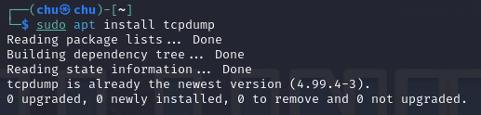
  - wireshark
- Sử dụng câu lệnh: sudo apt install wireshark
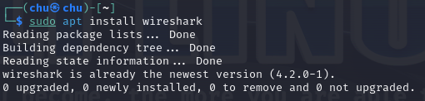
- Phân tích lưu lượng mạng thông qua tcpdump
- Cú pháp để phân tích lưu lượng mạng và lưu kết quả vào file:
sudo tcpdump -w telegram_tcpdump.pcap
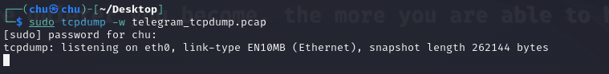
- Truy cập vào Firefox và tìm trang web telegram
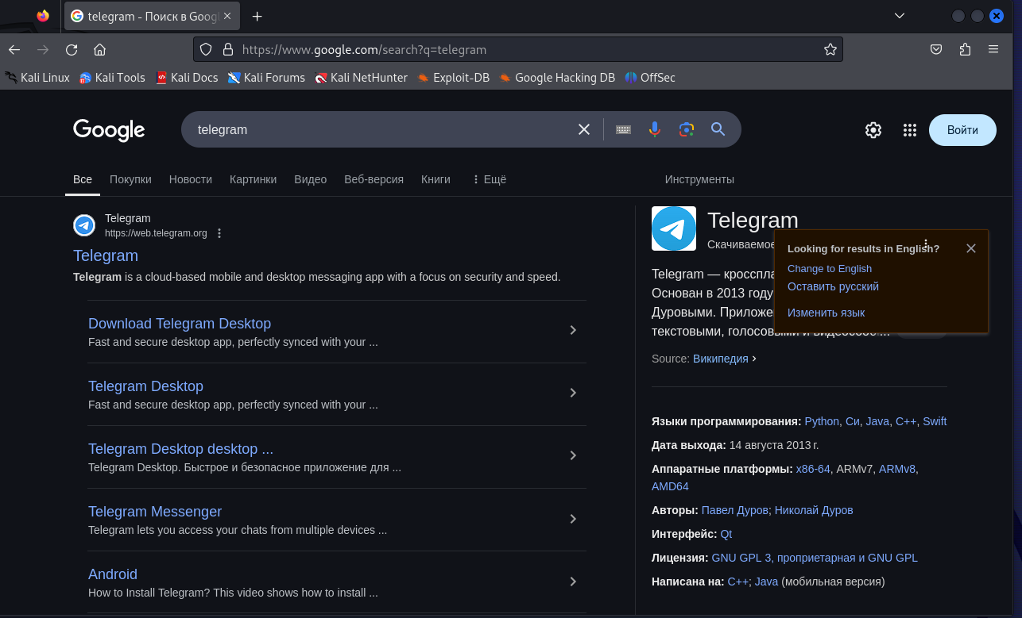
- Tiến hành đăng nhập bằng cách quét QR code
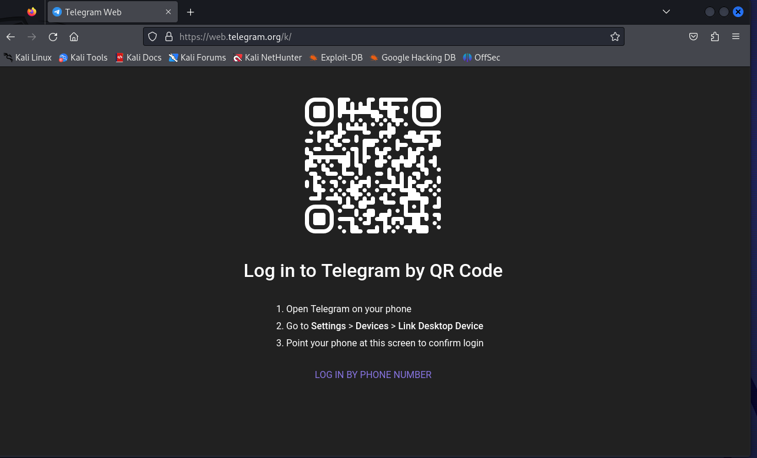
- Tiến hành gửi và nhận tin nhắn
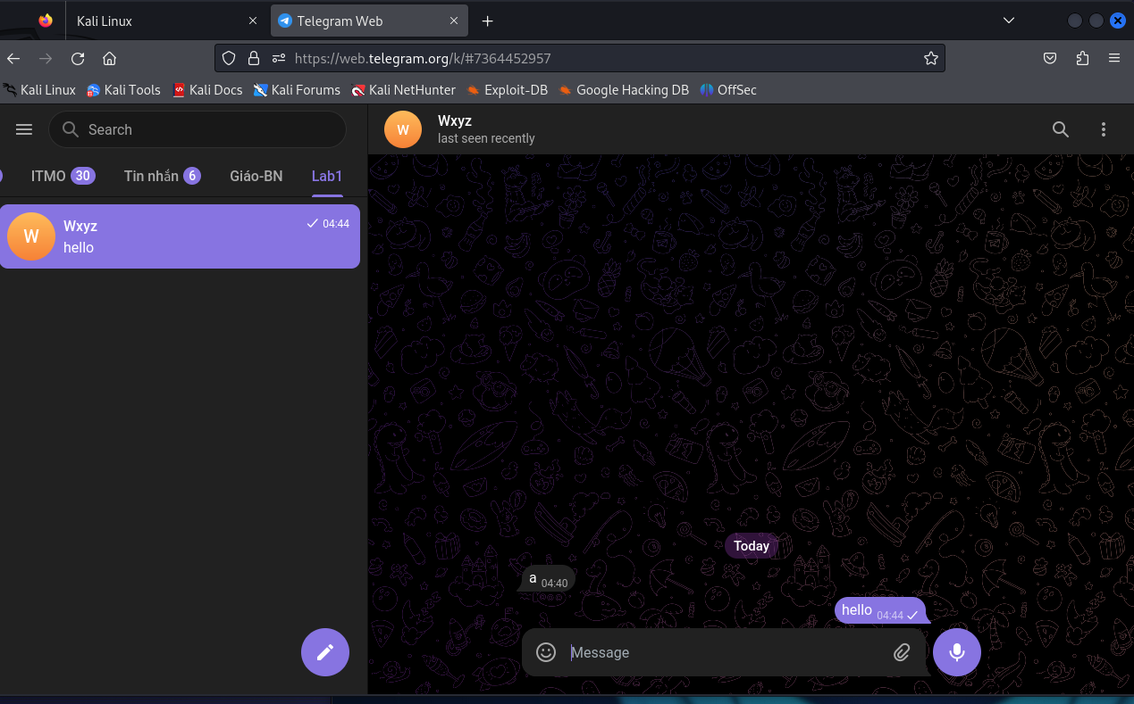
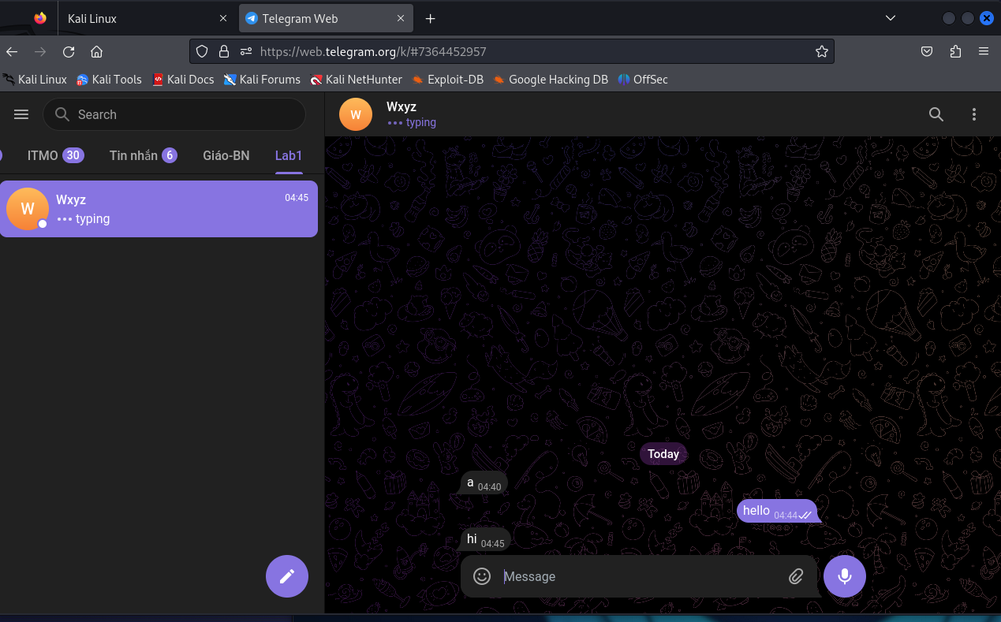
- sau đó nhấn tổ hợp phím Ctrl + C để kết thúc quá trình quét lưu lượng mạng
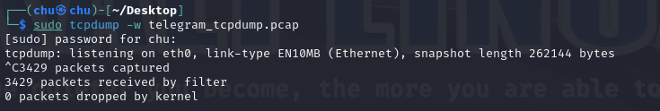
- Phân tích lưu lượng mạng bằng công cụ Wireshark
- Mở ứng dụng Wireshark và thực hiện như sau để quét lưu lượng mạng:
Chọn Capture -> Start hoặc nhấn tổ hợp phím Ctrl + E
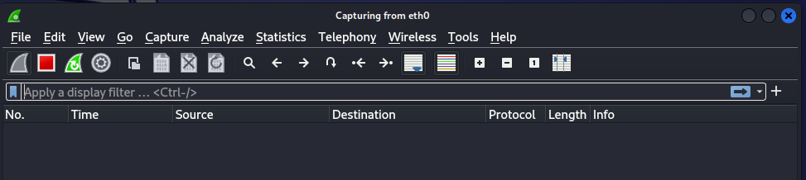
- Sau đó mở trình duyệt và đăng nhập tương tự như thực hiện bằng tcpdump ở trên
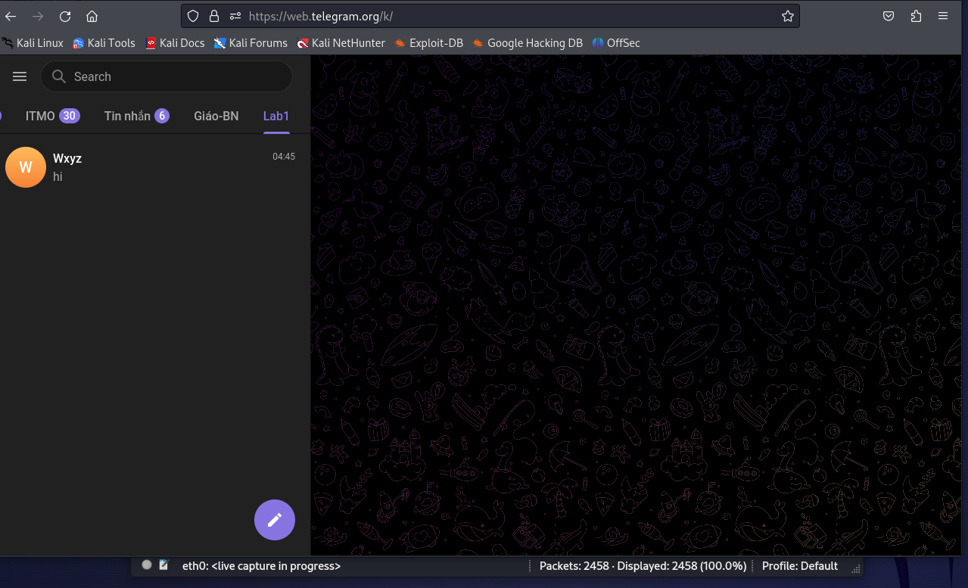
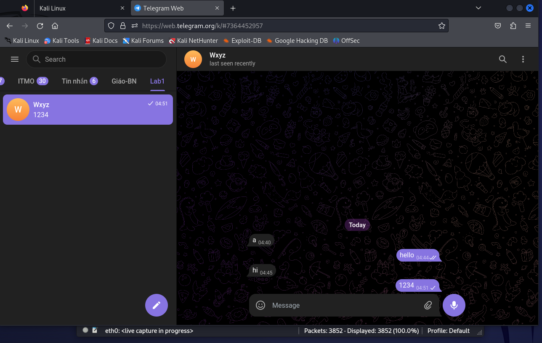
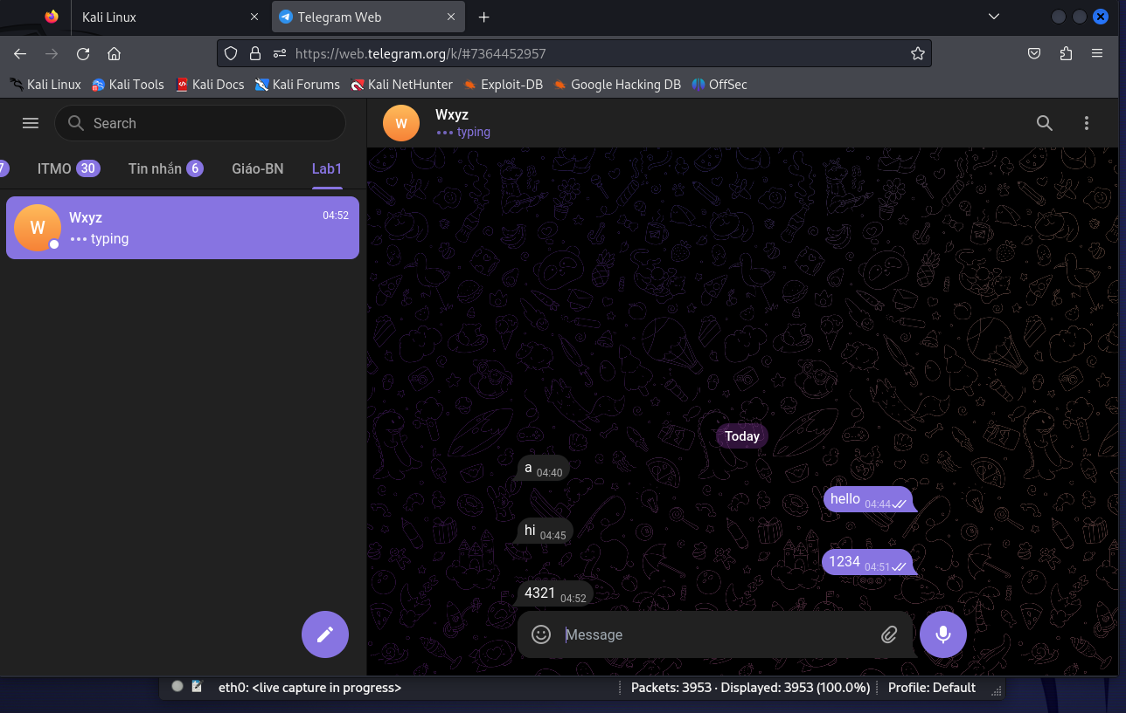

- Sau đó tắt trình duyệt và dừng quét
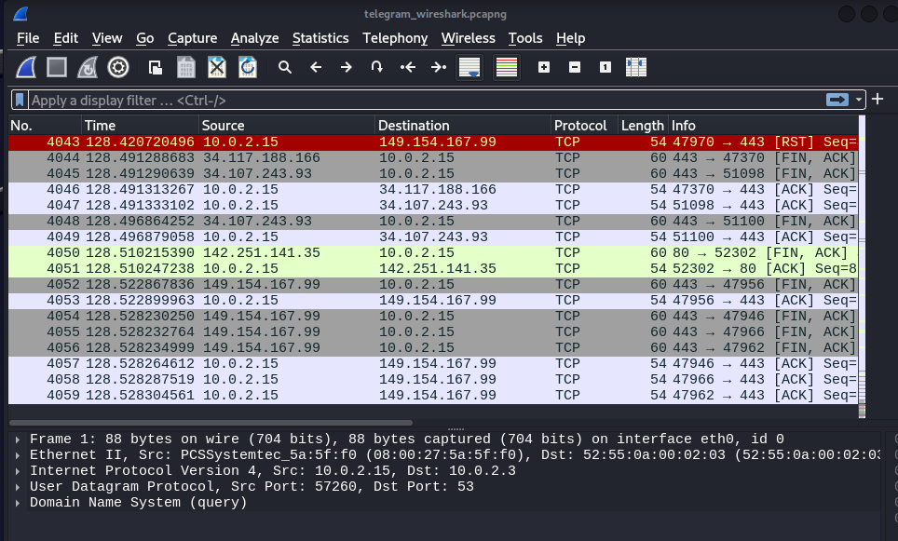
- Tìm địa chỉ IP
  - Tìm địa chỉ IP của máy
- Sử dụng lệnh ifconfig
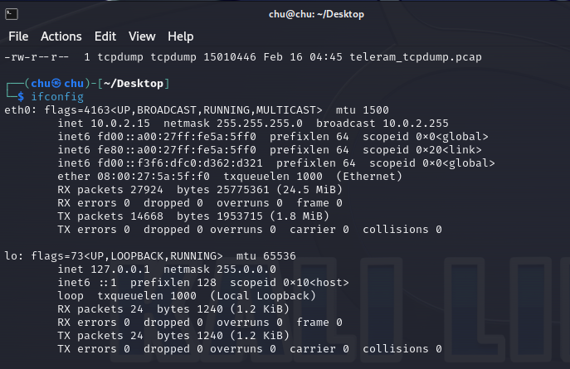
Ta nhận ra rằng máy chúng ta đang sử dụng giao diện mạng eth0 với địa chỉ IPv4 là 10.0.2.15
  - Tìm địa chỉ của trang web Telegram
- Ta sử dụng công cụ nslookup
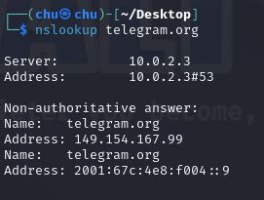
- Chúng ta thấy rằng trang web Telegram có địa chỉ là 159.154.167.99
- Phân tích lưu lượng mạng bằng công cụ tcpdump.
Xem rõ hơn ở đây: https://github.com/CHu292/SOC/blob/main/M%E1%BA%A1ng%20m%C3%A1y%20t%C3%ADnh%20v%C3%A0%20ki%E1%BB%83m%20so%C3%A1t%20an%20ninh%20trong%20m%E1%BA%A1ng%20m%C3%A1y%20t%C3%ADnh/Lab1/tcpdump_and_wireshark.md#2-m%E1%BB%9F-wireshark-v%C3%A0-b%E1%BA%AFt-g%C3%B3i-tin

- Chúng ta xem nội dung file với 20 dòng cuối cùng:
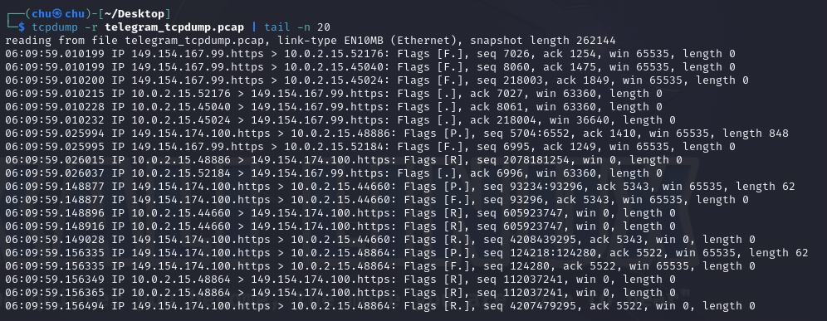
- Tìm các gói tin thực hiện quy tắc 3 bước ( there-way handshake)
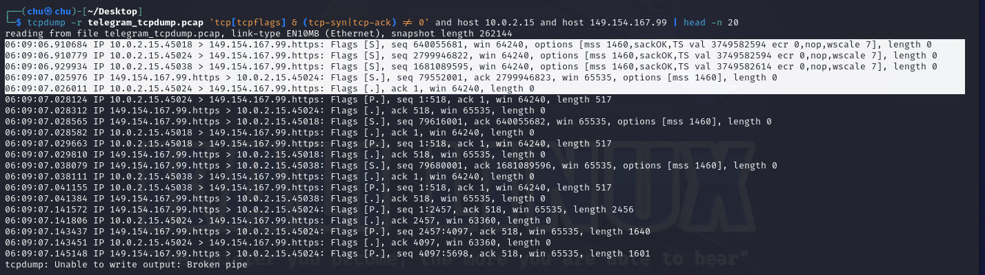

📌 Xác định các gói tin bắt tay TCP (3-Way Handshake)
Quá trình bắt tay TCP gồm:
- Gói SYN – Máy khách gửi yêu cầu kết nối.
- Gói SYN-ACK – Máy chủ phản hồi yêu cầu.
- Gói ACK – Máy khách xác nhận, kết nối hoàn tất.

- Gói SYN (Máy khách gửi yêu cầu kết nối):
06:09:06.910684 IP 10.0.2.15.45018 > 149.154.167.99.https: Flags [S], seq 640055681, win 64240, options [mss 1460,sackOK,TS val 3749582594 ecr 0,nop,wscale 7], length 0
06:09:06.910779 IP 10.0.2.15.45024 > 149.154.167.99.https: Flags [S], seq 2799946822, win 64240, options [mss 1460,sackOK,TS val 3749582594 ecr 0,nop,wscale 7], length 0
06:09:06.929394 IP 10.0.2.15.45038 > 149.154.167.99.https: Flags [S], seq 1681089596, win 64240, options [mss 1460,sackOK,TS val 3749582614 ecr 0,nop,wscale 7], length 0
Ý nghĩa:
- Máy khách (10.0.2.15) gửi yêu cầu kết nối đến máy chủ Telegram (149.154.167.99).
- Cổng nguồn: 45018, 45024, 45038 (cổng ngẫu nhiên do hệ thống chọn).
- Cổng đích: 443 (HTTPS).
- Cờ TCP: [S] (SYN) → Bắt đầu kết nối.

- Gói SYN-ACK (Máy chủ phản hồi)
06:09:07.025916 IP 149.154.167.99.https > 10.0.2.15.45024: Flags [S.], seq 79552001, ack 2799946823, win 65535, options [mss 1460], length 0
Ý nghĩa:
- Máy chủ Telegram (149.154.167.99) phản hồi gói SYN từ máy khách (10.0.2.15).
- Cổng nguồn: 443 (HTTPS).
- Cổng đích: 45024 (khớp với gói SYN trước đó).
- Cờ TCP: [S.] (SYN-ACK) → Máy chủ xác nhận yêu cầu.
- Số thứ tự (Seq): 79552001
- Số xác nhận (Ack): 2799946823 → Xác nhận đã nhận gói SYN từ máy khách.

- Gói ACK (Máy khách xác nhận kết nối)
06:09:07.026011 IP 10.0.2.15.45024 > 149.154.167.99.https: Flags [.], ack 1, win 64240, length 0
Ý nghĩa:
- Máy khách (10.0.2.15) xác nhận rằng nó đã nhận được gói SYN-ACK từ máy chủ (149.154.167.99).
- Cổng nguồn: 45024.
- Cổng đích: 443.
- Cờ TCP: [.] (ACK) → Máy khách xác nhận kết nối thành công.
- Ack=1 → Xác nhận thành công với máy chủ.

Kết luận
✅ Quá trình bắt tay TCP 3 bước đã hoàn tất!
- Gói SYN: Máy khách gửi yêu cầu kết nối.
- Gói SYN-ACK: Máy chủ phản hồi xác nhận.
- Gói ACK: Máy khách xác nhận lại.
🚀 Sau bước này, kết nối TCP đã thiết lập, dữ liệu HTTPS có thể được truyền tải giữa máy khách và Telegram.

6. Phân tích lưu lượng mạng bằng Wireshark
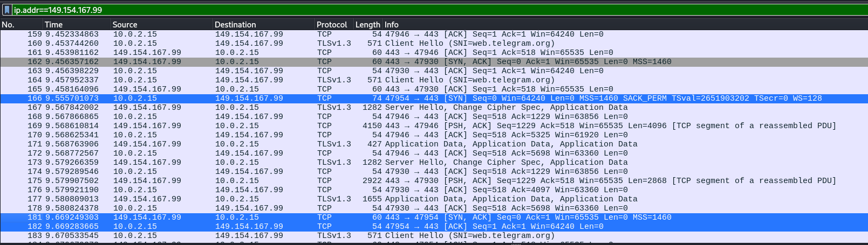

Chúng ta sử dụng bộ lọc và tìm ra đc các gói
các gói tin cho quá trình bắt tay 3 bước TCP hoàn chỉnh (TCP 3-Way Handshake) giữa máy tính của bạn (10.0.2.15) và máy chủ Telegram (149.154.167.99).

🔍 Xác định các gói tin trong quá trình bắt tay TCP
Quá trình bắt tay TCP bao gồm 3 bước:
- SYN: Máy khách (10.0.2.15) gửi gói tin SYN để bắt đầu kết nối.
- SYN, ACK: Máy chủ (149.154.167.99) phản hồi bằng SYN, ACK để xác nhận yêu cầu.
- ACK: Máy khách gửi ACK để hoàn tất quá trình bắt tay.

📌 Danh sách các gói tin liên quan đến quá trình bắt tay TCP
No. | Time | Source | Destination | Protocol | Info
166 | 9.555701073 | 10.0.2.15 | 149.154.167.99 | TCP | [SYN] Seq=0 Win=64240 Len=0 MSS=1460 SACK_PERM
181 | 9.669249303 | 149.154.167.99 | 10.0.2.15 | TCP | [SYN, ACK] Seq=0 Ack=1 Win=65535 Len=0 MSS=1460
182 | 9.669283665 | 10.0.2.15 | 149.154.167.99 | TCP | [ACK] Seq=1 Ack=1 Win=64240 Len=0

🔍 Phân tích chi tiết từng bước

📌 Bước 1: Máy khách gửi SYN
166 9.555701073 10.0.2.15 → 149.154.167.99 TCP 74 47954 → 443 [SYN] Seq=0 Win=64240 Len=0 MSS=1460 SACK_PERM TSval=2651903202 TSecr=0 WS=128

- Máy nguồn: 10.0.2.15 (máy của bạn)
- Máy đích: 149.154.167.99 (máy chủ Telegram)
- Cổng nguồn: 47954 (một cổng tạm thời được chọn ngẫu nhiên)
- Cổng đích: 443 (HTTPS)
- Cờ TCP: SYN (yêu cầu bắt đầu kết nối)
- MSS=1460: Maximum Segment Size (giới hạn kích thước gói tin)
- SACK_PERM: Hỗ trợ Selective Acknowledgment (tăng hiệu suất)
- WS=128: Window Scaling Factor (tăng cửa sổ TCP)

📌 Bước 2: Máy chủ phản hồi SYN, ACK
181 9.669249303 149.154.167.99 → 10.0.2.15 TCP 60 443 → 47954 [SYN, ACK] Seq=0 Ack=1 Win=65535 Len=0 MSS=1460

- Máy nguồn: 149.154.167.99 (máy chủ Telegram)
- Máy đích: 10.0.2.15 (máy của bạn)
- Cổng nguồn: 443 (HTTPS)
- Cổng đích: 47954
- Cờ TCP: SYN, ACK (máy chủ xác nhận yêu cầu)
- Ack=1: Xác nhận nhận gói SYN từ máy khách
- MSS=1460: Giới hạn kích thước gói tin

📌 Bước 3: Máy khách gửi ACK
182 9.669283665 10.0.2.15 → 149.154.167.99 TCP 54 47954 → 443 [ACK] Seq=1 Ack=1 Win=64240 Len=0

- Máy nguồn: 10.0.2.15 (máy của bạn)
- Máy đích: 149.154.167.99 (máy chủ Telegram)
- Cổng nguồn: 47954
- Cổng đích: 443 (HTTPS)
- Cờ TCP: ACK (máy khách xác nhận kết nối)
- Seq=1, Ack=1: Xác nhận hoàn tất quá trình bắt tay TCP

🛠 Kết luận
✅ Quá trình bắt tay TCP 3 bước đã hoàn tất thành công!
- Gói SYN (#166): Máy khách gửi yêu cầu kết nối.
- Gói SYN, ACK (#181): Máy chủ phản hồi xác nhận.
- Gói ACK (#182): Máy khách xác nhận lại -> kết nối TCP được thiết lập.
🚀 Sau bước này, dữ liệu sẽ được truyền qua HTTPS bằng TLS v1.3, như bạn thấy trong các gói tin Client Hello và Server Hello ngay sau đó.

📊 Kiểm tra thêm
Nếu bạn muốn kiểm tra thêm, bạn có thể lọc trong Wireshark bằng cách nhập:
tcp.flags.syn==1 || tcp.flags.ack==1

hoặc trên terminal bằng:
sudo tcpdump -i any host 149.154.167.99 and port 443

